第 7 週 講義 — Bài giảng tuần 7
酵素(二):動力學與抑制 Enzyme (2): động học và chất ức chế
這堂課,你要做到三件事(Ba mục tiêu)
1. 從曲線讀出 Km 和 Vmax。 Đọc Km và Vmax từ đường cong.
2. 分辨競爭性和非競爭性抑制。 Phân biệt ức chế cạnh tranh và không cạnh tranh.
3. 說明為什麼很多藥物是酵素抑制劑。 Vì sao nhiều thuốc là chất ức chế enzyme.
一、先接上週
上週:酵素抓受質,讓反應變快。這週:量「有多快」、「抓多緊」,還有怎麼「擋住」它。
二、先看詞 (Từ vựng trước)
中文 | 拼音 | Tiếng Việt | English | 一句話
酵素動力學 | jiào sù dòng lì xué | Động học enzyme | Kinetics | 研究酵素多快
米氏方程式 | mǐ shì fāng chéng shì | PT Michaelis-Menten | MM equation | 描述速率的公式
米氏常數 | mǐ shì cháng shù | Hằng số Michaelis | Km | 抓得多緊(反過來)
最大速率 | zuì dà sù lǜ | Tốc độ tối đa | Vmax | 最快能多快
初速率 | chū sù lǜ | Tốc độ ban đầu | V₀ | 一開始的速率
抑制劑 | yì zhì jì | Chất ức chế | Inhibitor | 擋住酵素的東西
競爭性抑制 | jìng zhēng xìng yì zhì | Ức chế cạnh tranh | Competitive | 搶活性部位
非競爭性抑制 | fēi jìng zhēng xìng yì zhì | Ức chế không cạnh tranh | Noncompetitive | 黏別的地方
回饋抑制 | huí kuì yì zhì | Ức chế ngược | Feedback | 產物太多就喊停
磷酸化 | lín suān huà | Sự phosphoryl hóa | Phosphorylation | 加磷酸開關
越南語小提醒
• 競爭性 = cạnh tranh(競爭),非競爭性 = không cạnh tranh(不競爭)。越南語比中文好記 —— 就是加不加「không」。
• Km、Vmax、kcat 是國際符號,不翻譯,直接用。

三、米氏曲線:酵素有多快
受質越多,酵素越快 —— 但有上限。到了上限,再加受質也沒用(酵素都在忙)。
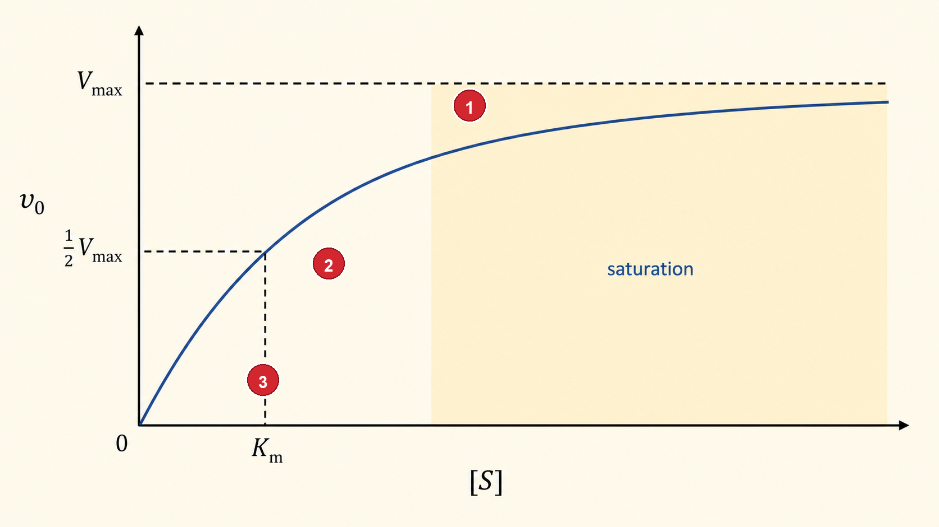
米氏曲線 Đường cong Michaelis-Menten
Vmax | 最快的速率。是一條漸近線 —— 曲線永遠碰不到它,只會越來越接近。
Km | 速率到達 ½Vmax 時的受質濃度。
Km 的意思 | Km 小 = 酵素抓受質抓得緊(一點點受質就跑很快)。Km 大 = 抓得鬆。
Km 是 X 軸上的值,不是 Y 軸 (Km nằm trên trục X)
常錯:把 Km 當成速率。不對。
Km 是「受質濃度」—— 在 X 軸上。它剛好是速率等於一半 Vmax 時的那個濃度。
Km càng nhỏ = enzyme bám cơ chất càng chặt.
四、抑制劑:擋住酵素
很多藥物就是酵素抑制劑 —— 擋住某個酵素,病就好了。
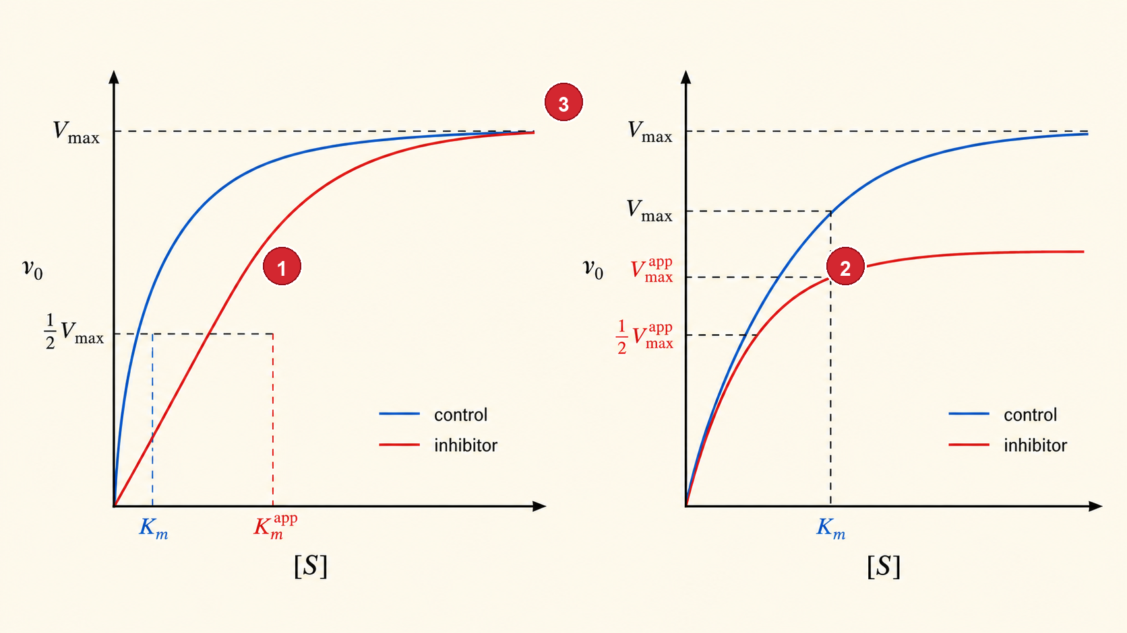
競爭性與非競爭性抑制 Ức chế cạnh tranh và không cạnh tranh
 | 競爭性 Cạnh tranh | 非競爭性 Không cạnh tranh
黏在哪 | 活性部位(跟受質搶) | 別的地方
加很多受質 | 可以救回來(受質贏) | 救不回來
Vmax | 不變 | 下降
Km | 變大 | 不變
這張表最容易背反,務必看圖對照 (Bảng này rất dễ nhớ ngược)
競爭性:搶活性部位。加夠多受質就能把抑制劑擠掉 → 所以 Vmax 不變,但要更多受質才到一半速率 → Km 變大。
非競爭性:黏在別的地方,受質加再多也趕不走它 → Vmax 下降。它不搶活性部位 → Km 不變。
記法:競爭性搶「位置」→ 動 Km。非競爭性降「上限」→ 動 Vmax。

五、回饋抑制:自己喊停
工廠做太多產品,就該停工。細胞也一樣。
一條路徑的「最終產物」太多時,會回頭抑制「第一個酵素」→ 整條路徑慢下來。
這叫回饋抑制。這是細胞省成本的方式 —— 第 13、15 週的代謝路徑都靠它調控。
六、開關:磷酸化
有些酵素靠「加一個磷酸」來開關。加磷酸 = 開(或關),拿掉 = 關(或開)。
這叫共價修飾裡的磷酸化。第 17 週的胰島素、升糖素就是用這招控制代謝。
七、課堂練習 (Bài tập trên lớp)
1. 看圖 Nhìn hình:在米氏曲線上指出 (a) Vmax (b) ½Vmax (c) Km
2. 對或錯 Đúng hay sai:
- ( ) Km 越小,酵素抓受質抓得越緊。
- ( ) 競爭性抑制會讓 Vmax 下降。
- ( ) 加很多受質可以克服競爭性抑制。
- ( ) 回饋抑制是最終產物抑制第一個酵素。
3. 想一想 Suy nghĩ:一個藥要擋住某酵素,設計成競爭性好,還是非競爭性好?各有什麼優缺點?
八、下週 (Tuần sau)
- 主題:碳水化合物 Carbohydrate
- 課前:看詞彙表第 8 週(18 個詞)。小測考今天的詞,5 題。
- 注意:第 9 週期中考,範圍第 1–8 週 —— 包含下週的碳水化合物。
圖為原創繪製。內容參考 Lehninger 生物化學原理 第7版中譯本 第6章(p.240–269)。

